

高爾夫》印尼名人賽，沙克山辛三桿領先五十四洞
羅開Golf 頻道2018年12月15日下午7:43
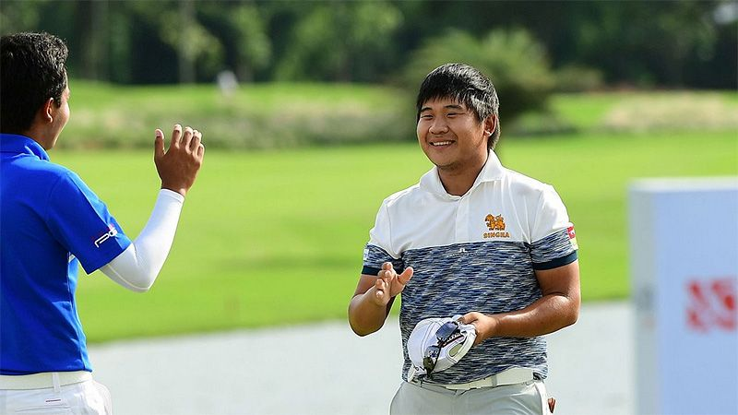
高爾夫》印尼名人賽，沙克山辛三桿領先五十四洞

【羅開新聞中心Thomas綜合報導 圖╱Asian Tour】現年二十五歲的泰國新生代好手Poom Saksansin（普姆•沙克山辛）星期六在Royale Jakarta Golf Club（皇家雅加達高爾夫俱樂部）打出低標兩桿的七十桿，以三回合低於標準十六桿的兩百桿，以三桿優勢，取得BNI Indonesian Masters presented by BTN（印尼名人賽）五十四洞單獨領先的位置，有機會在星期天奪得印尼名人賽第二勝。
兩年前，沙克山辛贏得生涯首座印尼名人賽冠軍時，這場比賽只是一場十四分級的一般亞巡賽，本週回到皇家雅加達，比賽已經升格為亞巡旗艦賽，星期天的勝利將可多賺十分。此外，本周的冠軍還可以獲邀參加明年的WGC-FedEx St. Jude Invitational（世界邀請賽）。
第三回合進帳三鳥，只在第五洞出現唯一的柏忌，沙克山辛交出七十桿後，取得了三桿的單獨領先。「對於今天比賽的內容，我感到滿意，」沙克山辛說：「風真的很大，挑戰極為艱難。我盡力把球打上球道，過程辛苦，但是結果完美。過去五年我在這裡接受挑戰，2016年贏得比賽，對於這座球場我算是熟悉，這是我明天出發前的優勢。」「明天將跟史坦森同組，真是太好了。我相當興奮。」
瑞典選手Henrik Stenson（亨瑞克•史坦森）在六十七桿後，連續兩天打出低標四桿的六十八桿，以低於標準十三桿的兩百零三桿，獨居成績榜第二位。接著是本地選手Jazz Janewattananond（傑茲•傑尼瓦塔納隆），三天成績低標十桿，落後已經有六桿差距。
前來衛冕的英格蘭名將Justin Rose（賈斯汀•羅斯）在兩天六十八桿後，今天只交出七十一桿，與泰國雙雄Jakraphan Premsirigorn（亞卡潘•普蘭希利岡）、Panuphol Pittayarat（帕努霍爾•皮塔亞拉特），三人同以低標九桿的兩百零七桿，並居在第四位。
泰國人Suradit Yongcharoenchai（蘇拉迪•永查隆猜）出發時並列第二，今天爆出七十五桿，與韓裔美國選手金時煥（Sihwan Kim）、印度選手Shiv Kapur（席夫•卡普），三人成績都是低標八桿的兩百零八桿。
我國選手「台灣一哥」林文堂今天打平標準桿，以三回合低標五桿的兩百一十一桿，並列在成績榜第十一位。呂偉智以兩百一十九桿，並列成績榜五十一位。

